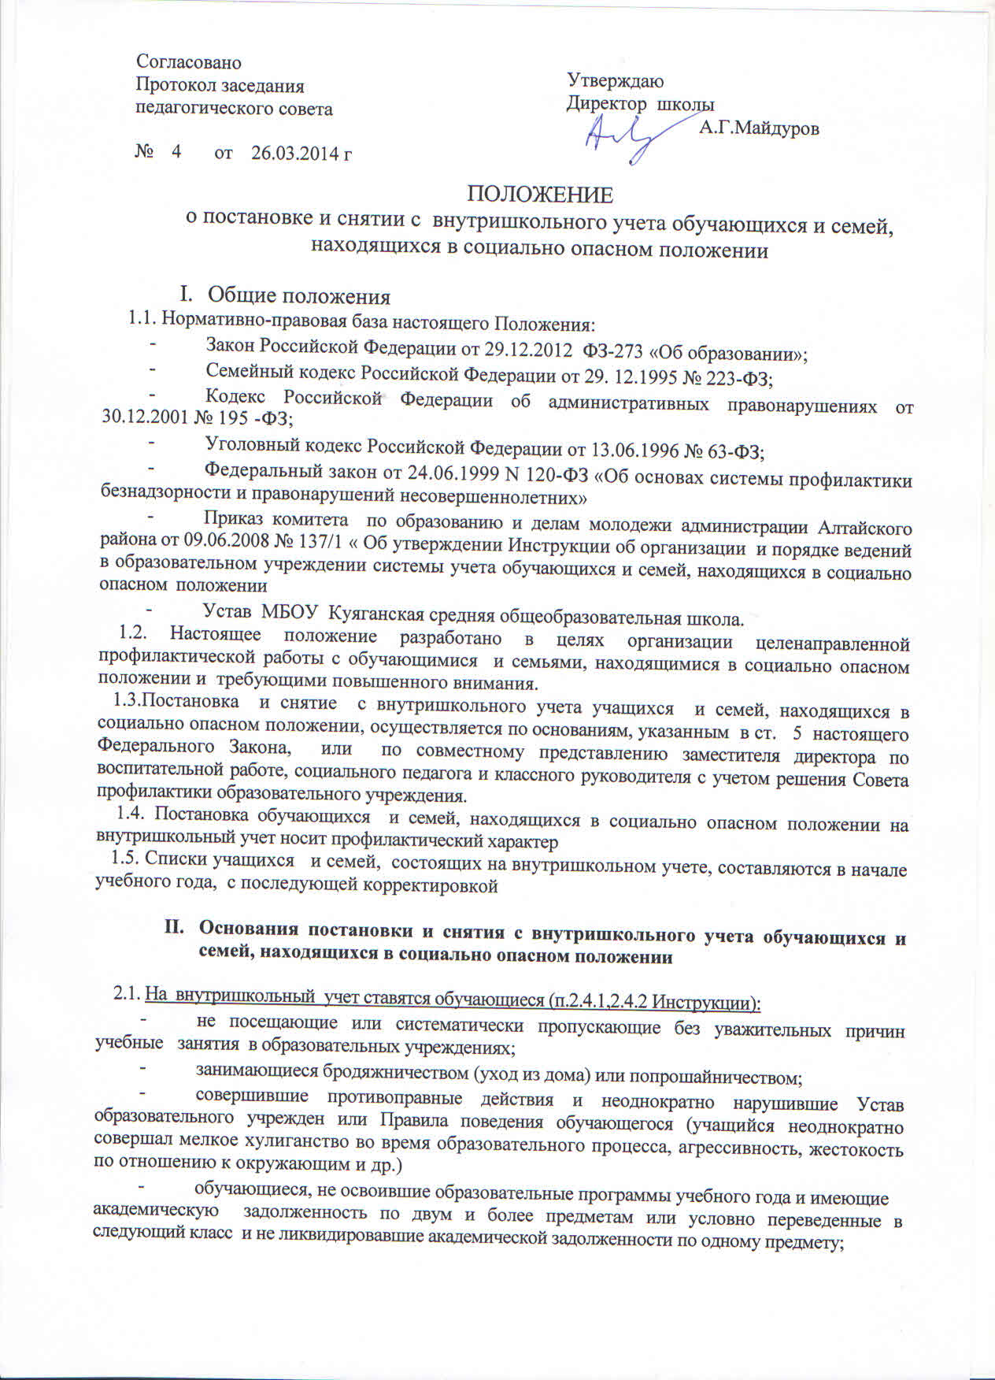
- причисляющие себя к неформальным объединениям и организациям антиобщественной направленности;
- состоящие на учете в отделении профилактики правонарушений несовершеннолетних ОВД и районной комиссии по делам несовершеннолетних и защите их прав;
- иные категории учащихся, указанные в ст. 5 настоящего Федерального Закона.

2.2. На внутришкольный учет ставятся семьи, имеющие детей, находящихся в социально опасном положении и состоящих на учете в образовательном учреждении, а также семьи, состоящие на учете в органах и учреждениях системы профилактики безнадзорности и правонарушений несовершеннолетних.
2.2.1 На внутришкольный учет ставятся семьи, в которых родители или иные законные представители:
- не исполняют обязанностей по воспитанию, обучению и (или) содержанию своих детей;
- не исполняют прав и обязанностей родителей или иных законных представителей по защите прав и интересов ребенка;
- злоупотребляют наркотиками и спиртными напитками;
- отрицательно влияют на поведение несовершеннолетних, вовлекают их в
противоправные действия (преступления, бродяжничество, попрошайничество, проституцию, распространения и употребления наркотиков, спиртных напитков т.д.);
- допускают в отношении своих детей жестокое обращение и различные формы насилия;
- создают обстановку, которая негативно влияет на психологическое состояние ребенка и его самочувствие;
- ограничены в родительских правах;
- родители-осужденные, имеющие условную меру наказания.
2.2.2 Постановка семьи на внутришкольный учет осуществляется по решению Совета профилактики образовательного учреждения с учетом информации, поступившей из органов и учреждений системы профилактики безнадзорности и правонарушений несовершеннолетних, или совместного представления заместителя директора по воспитательной работе, социального педагога и классного руководителя ( форма 7)

2.3. Снятие с внутришкольного учета обучающихся или семей, находящихся в социально опасном положении, осуществляется по решению Совета профилактики образовательного учреждения ни основании совместного представления заместителя директора по воспитательной работе, социального педагога и классного руководителя, а также с учетом соответствующей информации из органов или учреждений системы профилактики безнадзорности и правонарушений несовершеннолетних о позитивных изменениях обстоятельств жизни обучающегося или семьи, указанных в Инструкции (форма 6,10) (выполнение Правил поведения для учащихся, отсутствие регистрации правонарушений, ведение здорового образа жизни.
2.3.1. Кроме того, с внутришкольного учета снимаются обучающиеся:
- окончившие образовательное учреждение;
- сменившие место жительство или перешедшие в другое образовательное учреждение;
- направленные в специальное учебно-воспитательное учреждение, а также по другим объективным причинам.
2.3.2.С внутришкольного учета снимаются семьи:
- обучающихся, окончившие образовательное учреждение;
- обучающихся, сменившее место жительство или перешедшие в другое образовательное учреждение;
- обучающихся, направленные в специальное учебно-воспитательное учреждение;
- семьи, в которых несовершеннолетние достигли 18-летнего возраста;
- восстановленные в родительских правах;
- создавшие обстановку, которая позитивно влияет на психологическое состояние ребенка и его самочувствие, а также по другим объективным причинам.

- Документация и отчетность.
3.1. На каждого обучающегося, поставленного на внутришкольный учет, заместителем директора по воспитательной работе, социальным педагогом и классным руководителем:
- составляется социально-педагогическая характеристика на учащегося (Форма 2);
- оформляется информационная карточка несовершеннолетнего, находящегося в социально опасном положении (Форма 3);
- оформляется учетная карта несовершеннолетнего, находящегося в социально опасном положении (Форма 4);
- совместно со специалистами и педагогами образовательного учреждения и с участием специалистов органов системы профилактики безнадзорности и правонарушений несовершеннолетних составляется индивидуальная программа педагогической и социально-педагогической помощи, психологического сопровождения обучающегося, находящегося в социально опасном положении (Фор.5), которая утверждается директором образовательного учреждения.
3.2. На каждую семью, состоящую на внутришколъном учете, заместителем директора по воспитательной работе, социальным педагогом и классным руководителем оформляются:
- информационная карточка семьи, находящейся в социально опасном положении, (Ф. 8),
- учетная карточка семьи, находящейся в социально опасном положении(Ф. 9),
- акт обследования жилищно-бытовых условий.
3.3. В соответствии со ст. 17 закона Алтайского края от 15.12.2002 № 86-ЗС «О системе профилактики безнадзорности и правонарушений несовершеннолетних в Алтайском крае» сведения об обучающихся и семьях, находящихся в социально опасной положении и состоящих на внутришкольном учете в образовательном учреждении, администрацией образовательного учреждения направляется в установленном порядке в комиссию по делам несовершеннолетних и защите их прав (Форма Инф. -1 и Инф. - 2)
3.4. Заместитель директора по воспитательной работе и социальный педагог дважды в течение учебного года (до 15 октября и 15 мая) осуществляют социально-педагогический мониторинг образовательного процесса (обучающиеся и семьи, находящиеся в социально опасном положении, состоящих на учете в органах или учреждениях системы профилактики безнадзорности и правонарушений несовершеннолетних) и сверяют его результаты с данными органов и учреждений системы профилактики несовершеннолетних (Форма ФМ -1)

